 项目组号
密 级 公 开

湖南科技职业学院软件学院

项目设计文档

项 目 名 称 星图 Star Map 人才能力星云导航系统
专 业 软件技术（企业应用软件开发方向）
指 导 教 师 向佳元
项目组成员 李帅、杨乐

二○二六年六月

前 言
1．项目开发目的
在国家从“人口红利”向“人才红利”转型的关键期，新一代信息技术领域（人工智能、大数据、物联网、智能系统等）技术迭代速度远超人才培养周期，劳动力市场出现严重的结构性矛盾：企业面临“人岗匹配度低、新兴岗位识别难”的困境，求职者缺乏动态的行业技能指引。本项目旨在开发“星图 StarMap——人才能力星云导航系统”，以“多源异构数据驱动+大模型+知识图谱”为核心，构建可自我进化的“人才能力大脑”，解决招聘数据的时滞、抄袭、通胀缺陷，防控能力“幻觉”，实现新岗位发现、既有岗位能力动态更新、全景图谱可视化与精准人岗匹配诊断。
2．项目开发背景
说明：
A、软件系统名称：星图 StarMap——人才能力星云导航系统（Starmap Talent Capability Nebula Navigation System）。
B、任务提出者：科大讯飞股份有限公司（赛题 XH-202621《多源异构数据驱动岗位和能力图谱构建与动态演化分析研究》）。
C、本系统最终提供给企业HR、行业分析师、职业院校培训管理者、在校学生与求职者使用；评审环境为单租户Web端部署。
3．项目开发定义
本项目含四大核心功能模块与两项创新要求：①模块A 新岗位发现与定义；②模块B 既有岗位能力动态更新；③模块C 新一代信息技术岗位全景图谱（AI/大数据/智能系统/物联网，粒度到技能点）；④模块D 人岗匹配度诊断与差距分析（含学习路径规划）。创新点1 多源异构数据清洗与交叉验证融合机制；创新点2 能力“幻觉”防控（信任度模型+白名单+多源验证+LLM-as-judge自评估）。
4．项目开发平台
后端Python3.12+FastAPI+SQLAlchemy2.x(async)+Alembic+Celery+Poetry2.4前端 Vue3+TypeScript+Vite+Element Plus+AntV G6 5.x+ECharts+Pinia+MSW；数据存储 Neo4j5(图)+PostgreSQL16(关系)+Chroma(向量)+Redis7(缓存/队列)；
大模型 讯飞星火API(云端)+Qwen2.5-7B(Ollama本地)；
工程化 Docker/Docker Compose一键编排、GitHub Actions CI、Trunk-based主干开发、契约优先。

目 录

第1章 项目开发计划书 1
1.1项目范围 1
1.2客户资料 1
1.3项目成果 1
1.4资源需求 1
1.5分配任务 1
第2章 系统需求规格说明书 2
2.1问题陈述 2
2.2要达到的目标 2
2.3具体的分析 2
第3章 系统设计书 5
3.1组织结构图 5
3.2数据库设计 6
3.3类图 7
3.4时序图 9
3.5界面原型设计 10
第4章 测试用例及测试报告 12
4.1 单元测试计划 12
4.2 集成测试计划 12
4.3 单元测试报告 13
4.4 集成测试报告 15
第5章 系统安装及操作手册 18
5.1 系统安装 18
5.2操作手册 18
结束语 21

第1章 项目开发计划书

1.1项目范围
1、范围：
构建新一代信息技术领域岗位能力知识图谱全流程闭环系统，覆盖“数据采集→信息抽取→归一化→信任度与幻觉防控→图谱构建与演化→REST API→全景可视化→人岗匹配诊断→质量看板与管理后台”完整链路，支持新岗位自动发现、既有岗位能力动态更新、4种图谱视图切换、简历技能解析与差距分析、个性化学习路径规划，通过 Docker Compose 一键部署。
2、项目代码：GitHub 仓库 starmap-team/starmap（monorepo，含 backend/frontend/crawler/evaluation/starmap-contracts），主分支 main 始终可运行，契约仓库 starmap-contracts 为前后端单一事实源，分支 ≤3天合入，PR 需 CI 全绿+1人 review。
1.2客户资料
1、客户名：科大讯飞股份有限公司（赛题发榜单位）/ 职业教育高水平专业群建设实训项目组。
2、客户基本信息：面向新一代信息技术领域（AI/大数据/智能系统/物联网）的人才培养与就业服务场景。最终用户包括企业HR与行业分析师（岗位发现与能力追踪）、职业院校培训管理者（教学与课程更新）、在校学生与求职者（全景导航、精准匹配、学习路径规划）。评审环境为单租户Web端，docker-compose up 一键启动。
1.3项目成果
表1.3.1 项目成果清单
序号 | 内容 | 需求 | 计划时间 | 实际时间 | 状态
1 | 环境与仓库搭建（阶段0/W1） | monorepo骨架、Docker全栈、CI流水线、契约仓库v0.1 | W1 | W1 | 已完成
2 | 接口契约v1+数据模型+本体种子（M1） | openapi.yaml 8端点签字、3共享schema、≥100技能本体 | W2 | W2 | 已完成
3 | 抽取Pipeline+Golden Set v1+评分脚本（M2） | 50条JD抽取、F1≥80%、evaluate.py | W4 | 进行中 | 进行中
4 | 图谱服务+归一化+演化+图谱页可交互（M3） | ≥20岗位≥200技能、Cypher封装、AntV G6 | W6 | — | 规划中
5 | 演化模块+中期准确率≥85%（M4） | Z-score/HDBSCAN、EVOLVES_TO发现 | W8 | — | 规划中
6 | 匹配引擎达标+质量看板（M5） | 三项准确率≥88%、双路召回、通胀校正 | W10 | — | 规划中
7 | 集成联调+创新点可演示（M6） | CII通胀指数、因果推理轻量版、全栈联调 | W12 | — | 规划中
8 | 准确率≥90%+演示无卡顿（M7） | 三项≥90%、防作弊复验 | W14 | — | 规划中
9 | 全部交付物+部署验证（M8） | 提交包、演示视频、部署机验证 | W15 | — | 规划中
1.4资源需求
表1.4.1 资源需求
序号 | 资源 | 作用 | 占用时间 | 当前可用状态 | 获得途径
1 | 讯飞星火 API Key | 云端主模型，JD/简历抽取与LLM-as-judge | 全程 | 已申请 | 科大讯飞开放平台
2 | Qwen2.5-7B 本地模型 | 抽取fallback、本地评测，降本 | W3起 | 已就绪(Ollama) | Ollama模型库
3 | Neo4j/PostgreSQL/Redis/Chroma | 图/关系/缓存/向量存储 | 全程 | 已就绪 | Docker镜像
4 | 云服务器(1.8G-2G内存) | 每日集成与轻量部署冒烟 | W1起 | 已就绪 | 团队自有/学校资源
5 | ESCO职业标准数据集 | 技能本体种子(≥100技能) | W1-W2 | 已接入 | ESCO官方开放数据
6 | GitHub Actions | CI流水线(契约/后端/前端/冒烟) | 全程 | 已就绪 | GitHub免费额度

1.5分配任务
表1.5.1 任务分配表（9人角色分工，按流A后端/流B算法/流C前端/流D QA四条工作流并行，优先级 D>B>A>C）
序号 | 任务 | 负责人
1 | R0 技术负责人/架构师（跨流） | 李帅
2 | R1 后端-数据岗（流A） | 罗智峰
3 | R2 后端-服务岗（流A） | 马杰
4 | R3 算法-抽取岗（流B） | 杨博文
5 | R4 算法-演化岗（流B） | 徐俊峰
6 | R5 前端-图谱岗（流C） | 范志豪
7 | R6 前端-应用岗（流C） | 曾洋涛
8 | R7 QA与评估（流D） | 李帅
9 | R8 文档与材料统筹（跨流） | 杨乐

第2章 系统需求规格说明书

2.1问题陈述
新一代信息技术领域技术迭代快、岗位变化频繁，传统招聘数据存在严重的“时滞（JD滞后于市场）、抄袭（互相抄JD）、通胀（要求虚高）”问题，且单纯依靠大模型抽取会产生能力“幻觉”，导致岗位能力图谱可信度低、人岗匹配失真。本项目通过多源异构数据融合、信任度评分、三层幻觉防控与动态演化分析，构建可信、可演化、可验证的岗位能力图谱，并为求职者提供精准匹配诊断与学习路径规划。
2.2要达到的目标
系统主要功能与可验证量化目标：图谱规模≥30岗位/≥500技能节点；JD解析、简历提取、人岗匹配三项准确率(F1)最终≥90%（中期M4≥85%，M5≥88%）；JD及配套测试用例≥100条（Golden Set，Kappa≥0.7）；单元测试覆盖率≥60%（pytest-cov，CI门禁）；Docker Compose 一键部署。技能匹配采用“规范化后精确匹配+模糊匹配标记为partial”两层判定，partial不计入对错。
2.3具体的分析
（对本系统用例描述，首先是一个总的用例图，然后从2.3.1开始详细描述每一个用例。本系统按角色分为“用户角色（求职者/在校学生）”“分析角色（企业HR/行业分析师）”“管理角色（管理员/技术负责人）”分别分析。）
2.3.1 用户角色
1、用户角色用例图如下：

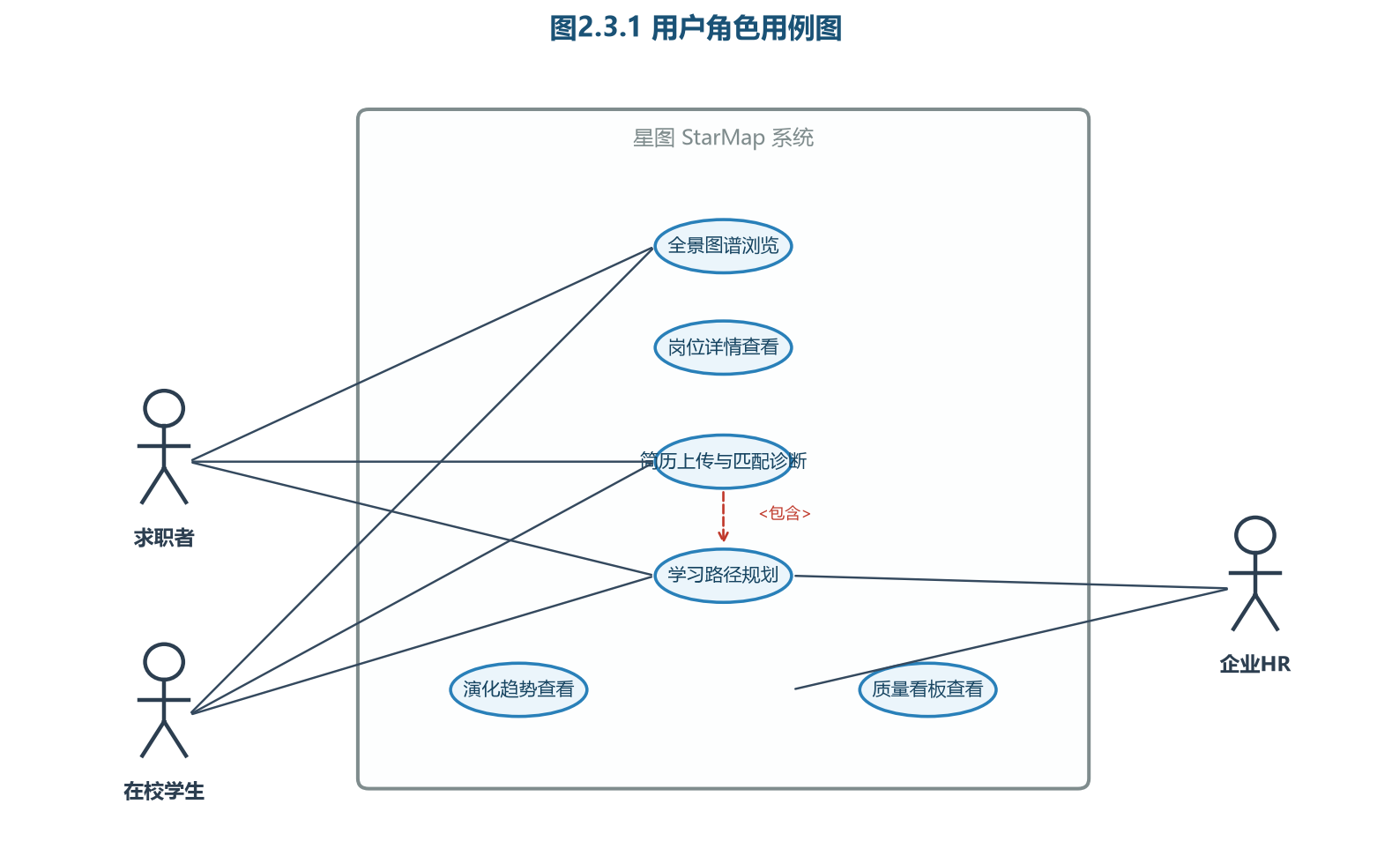
图2.3.1 用户角色用例图
2、用户需求功能清单：
表2.3.1 用户需求功能清单
功能编号 | 功能名称 | 文中标题编号 | 备注
1 | 全景图谱浏览 | 2.3.1.1 | 4种视图切换
2 | 岗位详情查看 | 2.3.1.2 | 能力雷达图
3 | 简历上传与匹配诊断 | 2.3.1.3 | PDF/Word，PII脱敏
4 | 学习路径规划 | 2.3.1.4 | PREREQUISITE拓扑
1 | 登录 | 2.3.1.1
1 | 登录 | 2.3.1.1
2.3.1.1 全景图谱浏览
功能描述：以力导向图展示新一代信息技术领域岗位-技能全景图谱，支持按技术栈、级别、热度、演化四种视图切换，节点点击可高亮关系并多跳展开。
用例描述：用户进入首页→请求 GET /graph/panorama→后端Cypher查询Neo4j→返回节点/边JSON→前端AntV G6渲染。
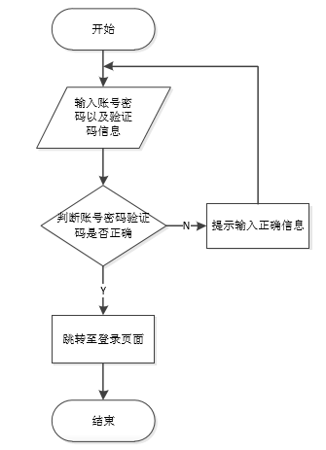
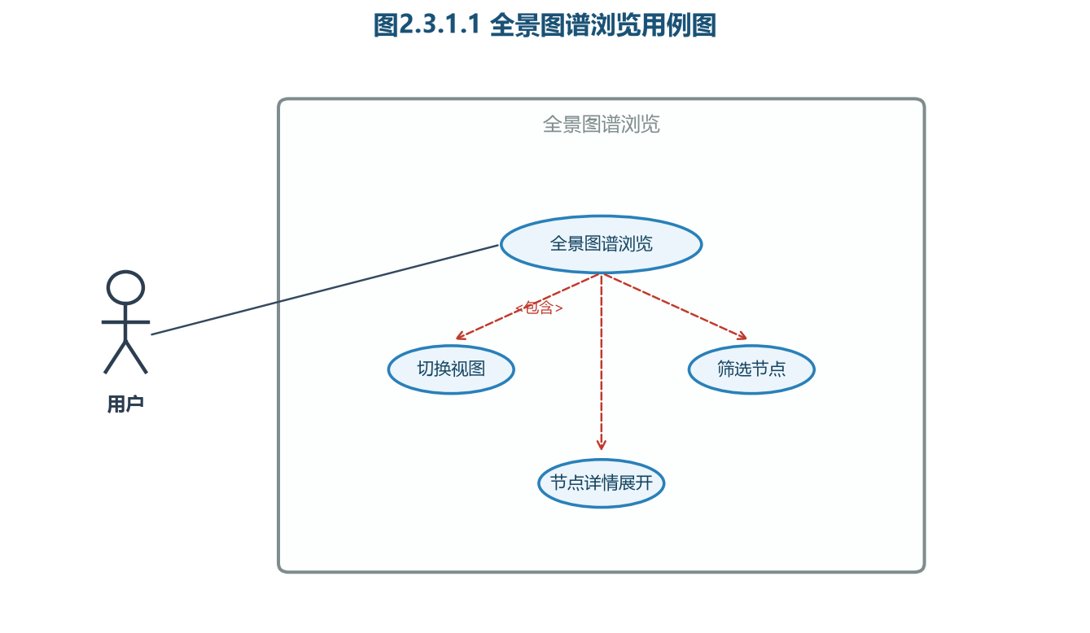
图2.3.1.1 全景图谱浏览用例图
参与者：求职者、在校学生。
前置条件：图谱已构建（≥20岗位≥200技能）。
后置条件：图谱以可交互力导向图呈现，用户可切换视图与展开关系。
2.3.1.2 岗位详情查看
功能描述：点击岗位节点展示岗位详情，含必备/加分技能列表、能力雷达图、典型行业应用场景与演化趋势。
用例描述：请求 GET /graph/position/{name}→返回岗位能力画像→ECharts渲染雷达图。
参与者：求职者、在校学生、企业HR。
前置条件：岗位节点存在于图谱中。
后置条件：展示该岗位的完整能力画像与历史演化。
………………………..
2.3.2 分析角色（企业HR/行业分析师）
1、分析角色用例图如下：

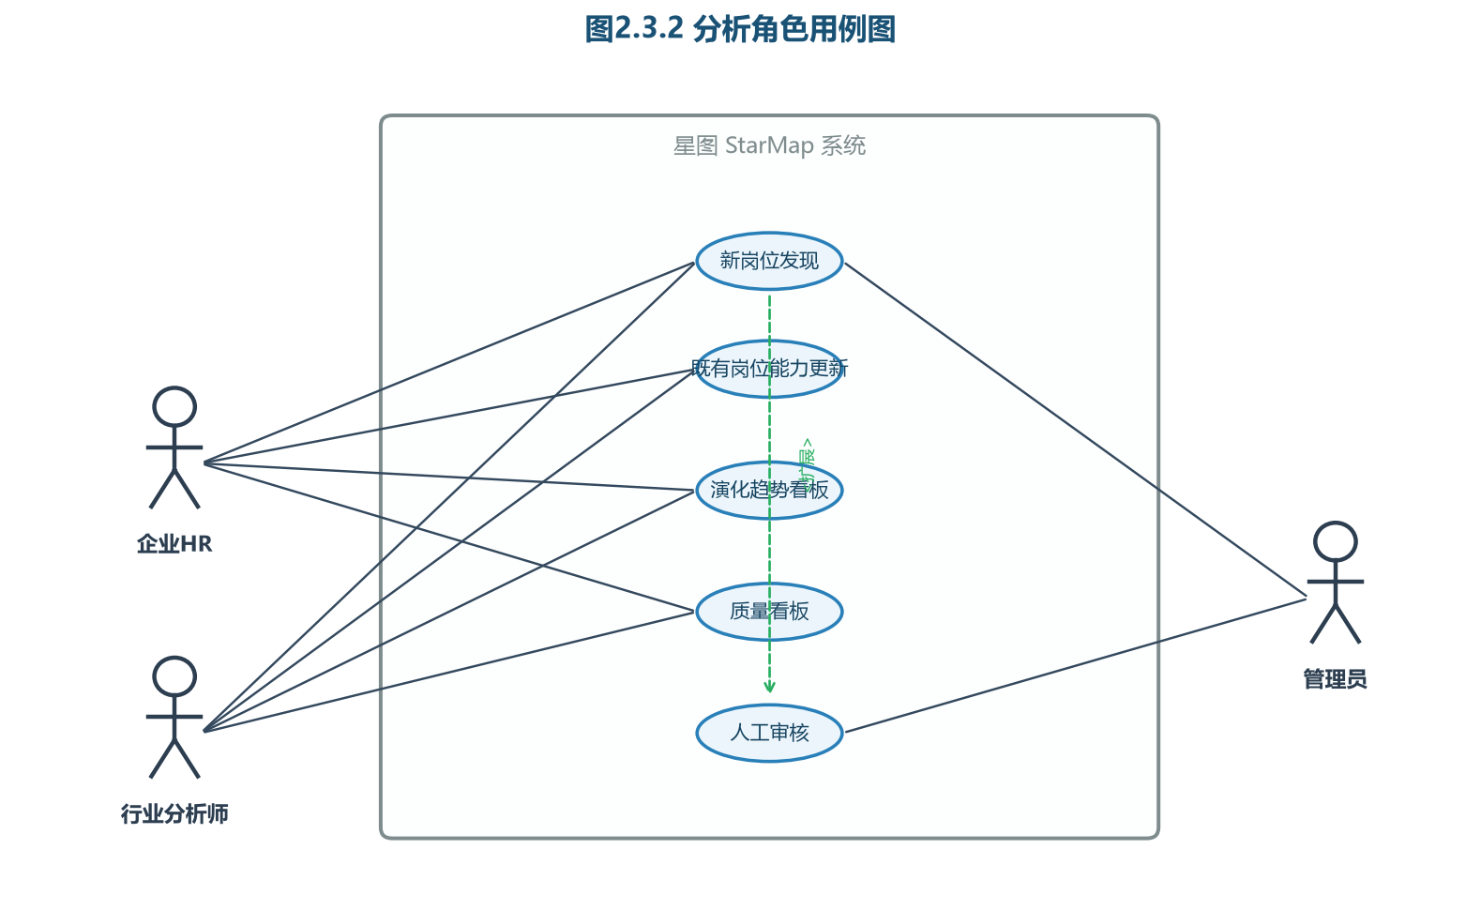
图2.3.2 分析角色用例图

2、分析角色需求功能清单：
表2.3.2 分析角色需求功能清单
功能编号 | 功能名称 | 文中标题编号 | 备注
1 | 新岗位发现 | 2.3.2.1 | Z-score+HDBSCAN
2 | 既有岗位能力更新 | 2.3.2.2 | 差分+人工审核
3 | 演化趋势看板 | 2.3.2.3 | 时间线/热力图

2.3.2.1 新岗位发现
功能描述：对最新JD数据流进行Z-score异常检测（>2.0标记涌现）与HDBSCAN聚类，发现候选新岗位，要求≥3源证据方可入图，输出完整证据链。
用例描述：Celery异步任务扫描extraction_result→统计技能频次Z-score→聚类候选→多源验证→生成NEW_POSITION节点（待审核）。
参与者：企业HR、行业分析师。
前置条件：抽取Pipeline已运行，图谱已构建。
后置条件：在演化看板展示候选新岗位及其证据链。
2.3.2.2 既有岗位能力更新
功能描述：对比现有岗位与最新JD，检测能力项增/删/改（Jaccard>0.6标记EVOLVES_TO），附更新说明及数据源，进入人工审核队列。
用例描述：差分检测能力变更→生成更新建议→写入审核队列→管理员审核通过后入图。
参与者：企业HR、行业分析师。
前置条件：目标岗位存在于图谱。
后置条件：生成能力更新建议，待管理员审核。
2.3.2.3 演化趋势看板
功能描述：以时间线与热力图展示岗位技能的演化趋势（涌现、衰退、迁移）。
用例描述：GET /evolution/trends→查询EVOLVES_TO与时序数据→ECharts渲染。
参与者：企业HR、行业分析师。
前置条件：演化模块已运行。
后置条件：展示多岗位技能演化时间线。
………………………..

第3章 系统设计书

3.1组织结构图
星图系统采用前后端分离的分布式Web架构，分前端展示层、API网关层、业务服务层、数据存储层与基础设施层。前台面向求职者与分析师，提供全景图谱浏览、岗位详情查看、简历匹配诊断、学习路径规划、演化趋势与质量看板等功能，前台具体功能如图3.1.1所示。

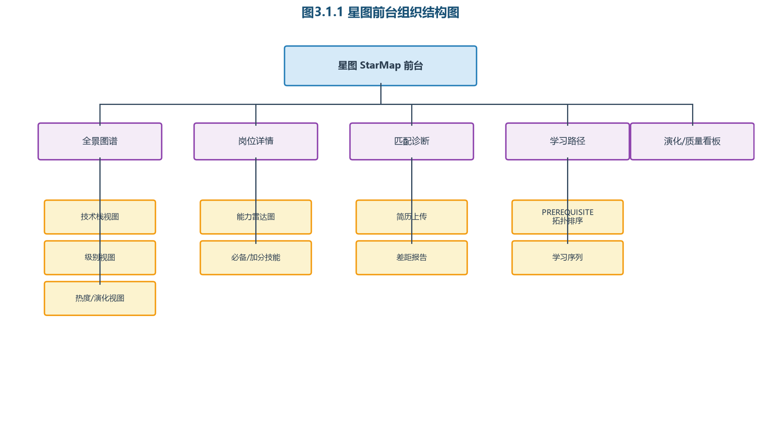
图3.1.1 星图前台组织结构图
本系统为管理员设计后台管理功能，在后台管理页面中，管理员可对新岗位与能力更新结果进行审核、重置演示数据、管理系统配置与Prompt版本，管理后台具体功能如图3.1.2所示。

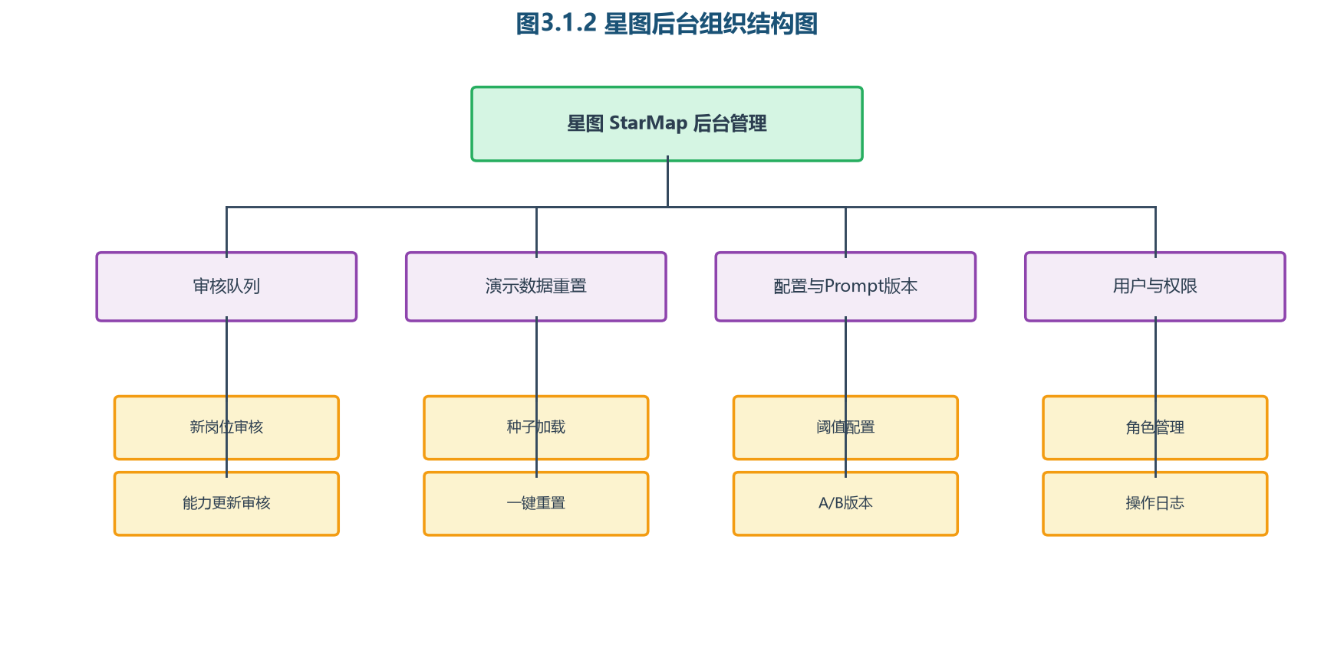
图3.1.2 星图后台组织结构图
3.2数据库设计
3.2.1 数据库
数据库名称：starmap（PostgreSQL16主业务库）/ starmap-graph（Neo4j5图谱库）。
中文名称或意义：星图人才能力星云导航系统数据库。
创建日期：2026.06.14（阶段0环境搭建完成）。
创建人：星图项目组（R0技术负责人统筹，R2后端服务岗、R3算法抽取岗协作）。
3.2.2 表设计
本数据库总共包含8个核心数据表（PostgreSQL主业务库），图谱数据存储于Neo4j（7类节点+8类关系），具体如下表所示：
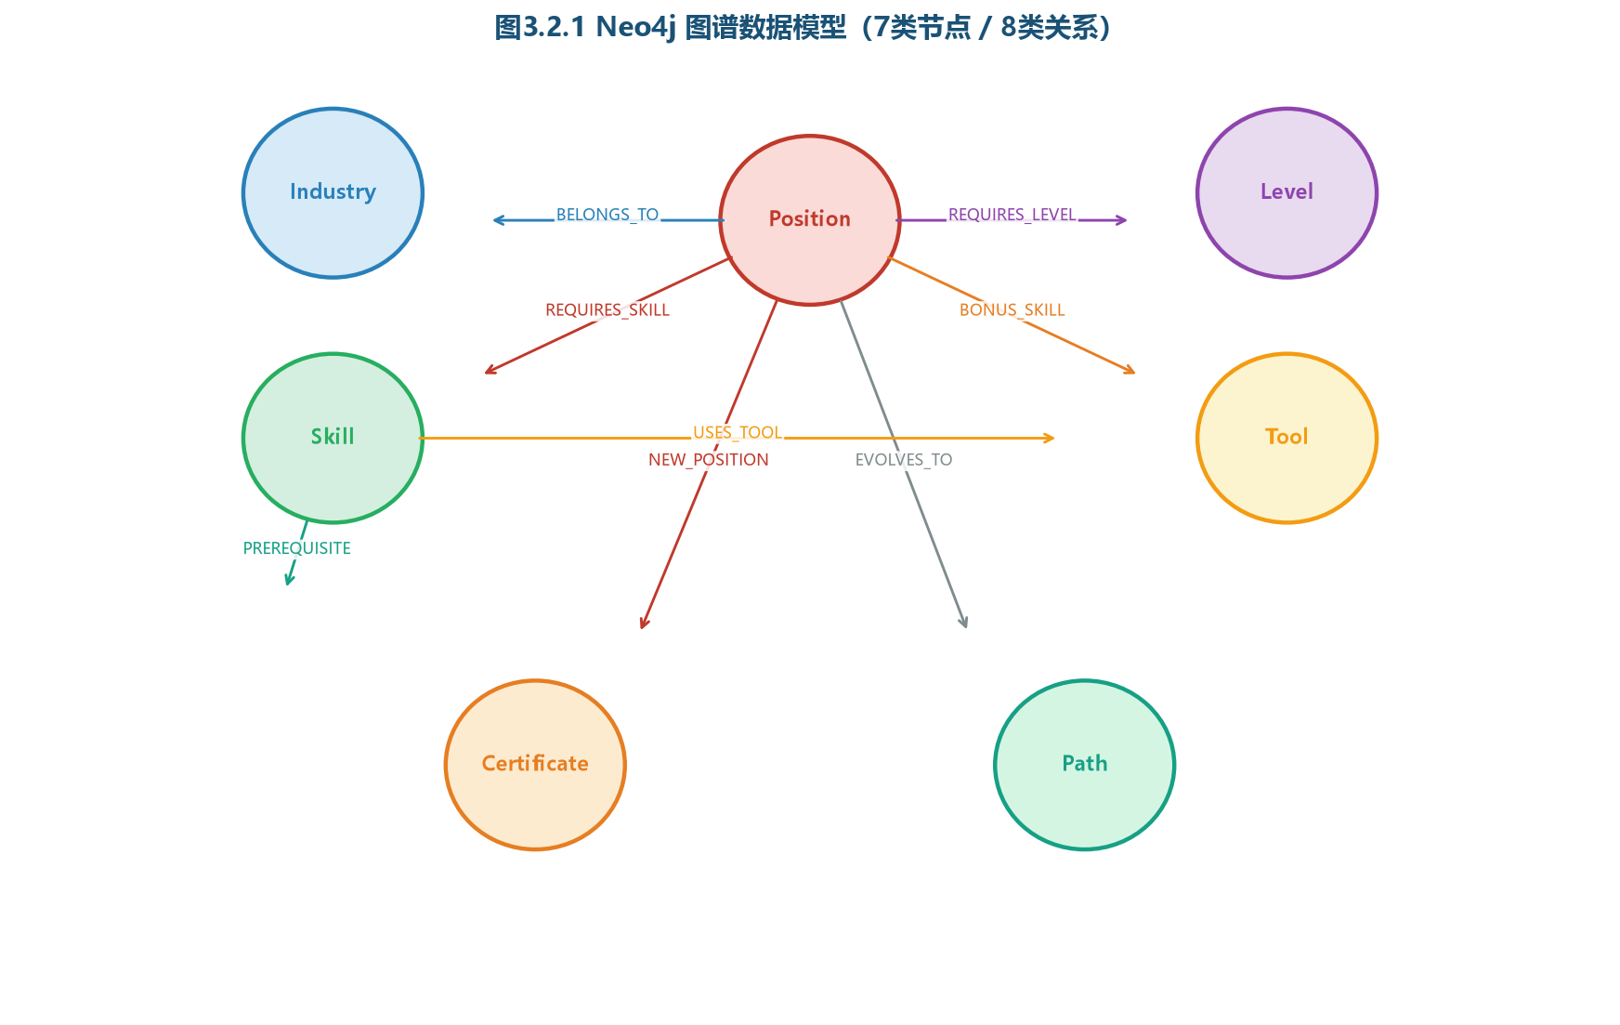
表3.2.1 数据库表（PostgreSQL核心业务表）
表名 | 存储实体描述 | 类型 | 全文索引键 | 主键 | 引用字段
raw_jd_records | JD原始爬取数据（抽取前） | 基础表 | （无） | id(UUID) | —
jd_extraction_records | JD抽取结果记录 | 基础表 | （无） | id(UUID) | —
skill_records | 标准化技能主表（含检测元数据） | 基础表 | （无） | id(UUID) | —
skill_alias_records | 技能别名→标准名映射（归一化Step1） | 基础表 | （无） | id(UUID) | —
position_records | 标准化岗位主表 | 基础表 | （无） | id(UUID) | —
position_skill_relations | 岗位-技能多对多关系 | 关系表 | （无） | id(UUID) | position_id,skill_id
extraction_evaluation_records | QA评估结果（F1/P/R） | 基础表 | （无） | id(UUID) | extraction_id
system_config | 系统配置与Prompt版本 | 基础表 | （无） | id(UUID) | —
1、jd_extraction_records 表
JD抽取结果记录表，存储每次JD抽取的岗位名、技能、经验、学历、信任度与幻觉评分。
使用模块：信息抽取模块、归一化模块、QA评估模块。
表结构说明如下：
表3.2.2 jd_extraction_records 表
字段名 | 中文描述 | 数据类型 | 长度 | 输入范围 | 是否允许为空 | 默认值
id | 记录主键 | UUID |  | — | 否 | uuid4
jd_content | JD原文 | Text |  | — | 否 | —
job_title | 岗位名称 | String(255) |  | 字符 | 否 | —
extracted_skills | 抽取技能(JSON) | JSON |  | — | 否 | {}
confidence | 信任度评分 | Float |  | 0-1 | 否 | 0.0
status | 处理状态 | String(20) |  | 字符 | 否 | pending

2、skill_records 表
标准化技能主表，记录图谱中所有已知技能及其分类、来源数量与首次/最近检测时间。
使用模块：图谱构建模块、归一化模块、匹配模块。
表结构说明如下：
表3.2.3 skill_records 表
字段名 | 中文描述 | 数据类型 | 长度 | 输入范围 | 是否允许为空 | 默认值
id | 技能主键 | UUID |  | — | 否 | uuid4
name | 技能标准名(唯一) | String(255) |  | 字符 | 否 | —
category | 技能分类 | String(100) |  | 字符 | 否 | general
source_count | 来源计数 | Integer |  | 数字 | 否 | 0
first_detected_at | 首次检测时间 | DateTime |  | — | 否 | now
last_detected_at | 最近检测时间 | DateTime |  | — | 否 | now

3.3类图
3.3.1 包图
后端按职责分为6个核心包，各包职责如下表所示，系统包图如图3.3.1所示。
表3.3.1 后端包结构
包名 | 主要功能
app/api | 路由层，对应契约openapi.yaml的8个端点
app/core/extraction | 信息抽取引擎（JD/简历抽取、Prompt、归一化、入图）
app/core/trust | 信任度评分模型（四因子公式）
app/core/hallucination | 幻觉防控（白名单+多源验证+置信度）
app/core/evolution | 演化分析（Z-score、HDBSCAN、EVOLVES_TO）
app/core/matching | 匹配引擎（双路召回、加权、通胀校正）
app/services | 数据服务封装（Neo4j/PG/Chroma/Redis/LLM）
app/models | ORM/Schema（算法组收归，规范2）
app/tasks | Celery异步任务

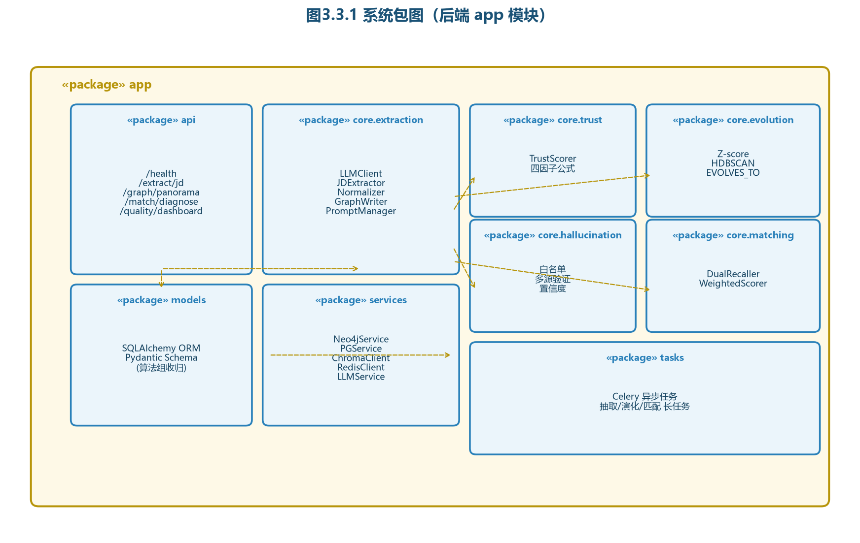
图3.3.1 系统包图
3.3.2 抽取引擎包（app.core.extraction）

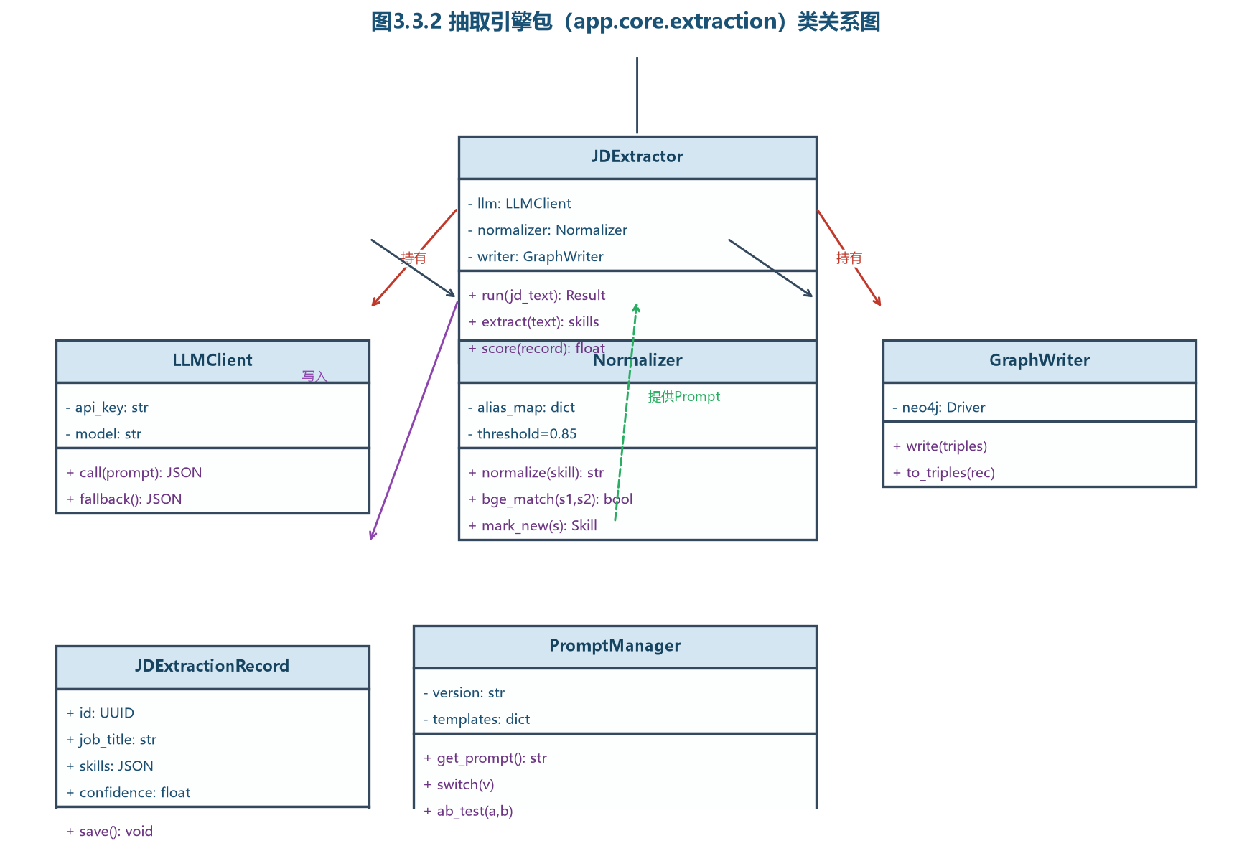
图3.3.2 抽取引擎包中的类关系图
抽取引擎包中各个类的关系如上图所示，每个类的具体描述如下表所示：
表3.3.2 抽取引擎包中的类
类名 | 主要功能
LLMClient | 封装讯飞星火API与Qwen2.5本地调用，含重试与fallback
JDExtractor | JD抽取主流程：调用LLM→Pydantic校验→归一化→信任度
Normalizer | 技能归一化三步法（别名映射+BGE嵌入+[NEW]标记验证）
GraphWriter | 将抽取结果转为三元组写入Neo4j
PromptManager | 抽取Prompt模板与版本管理
3.3.3 匹配引擎包（app.core.matching）

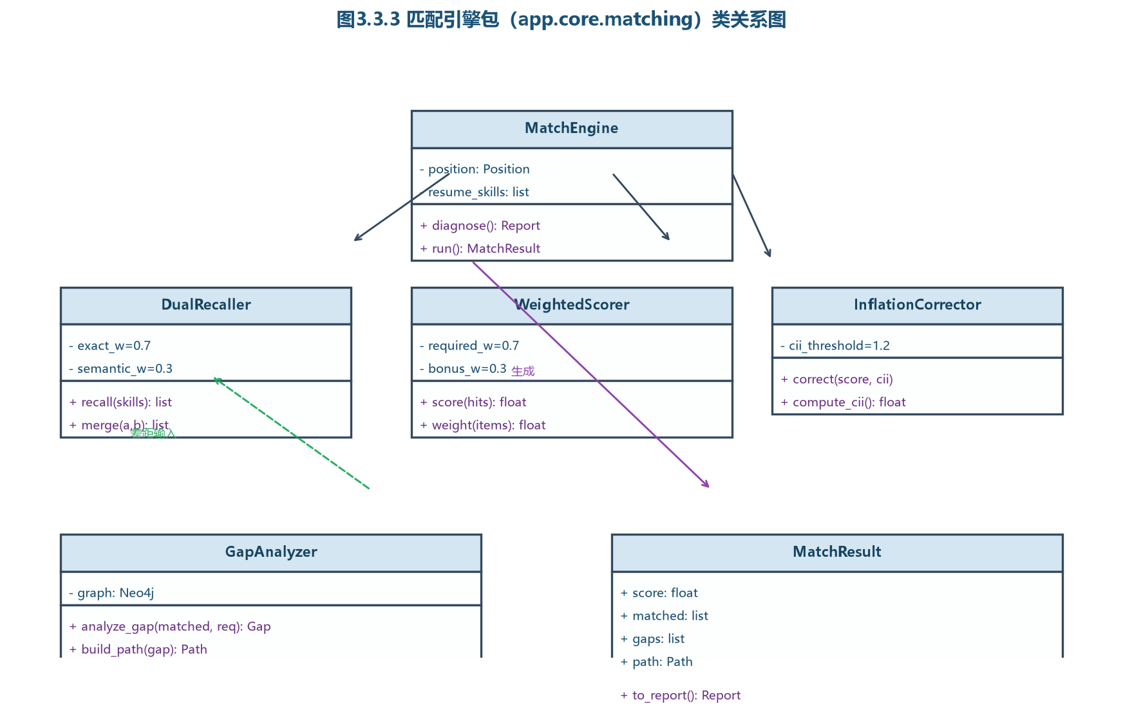
图3.3.3 匹配引擎包中的类关系图
匹配引擎包中各个类的关系如上图所示，每个类的具体描述如下表所示：
表3.3.3 匹配引擎包中的类
类名 | 主要功能
DualRecaller | 双路召回（精确0.7+语义0.3）
WeightedScorer | 必备/加分加权评分（0.7/0.3）
InflationCorrector | 通胀指数CII校正（CII>1.2降级边缘必备）
GapAnalyzer | 差距分析与学习路径生成（PREREQUISITE拓扑）

3.4时序图
（只需要画核心用例的时序图）
1. JD技能抽取
用户在前端发起JD抽取请求，请求至extract路由处理，路由调用JDExtractor进行逻辑处理，JDExtractor中调用LLMClient（讯飞星火，失败fallback至Qwen2.5）抽取技能，再经Normalizer归一化与信任度评分，最后由GraphWriter写入Neo4j与PostgreSQL。详情如图3.4.1所示。

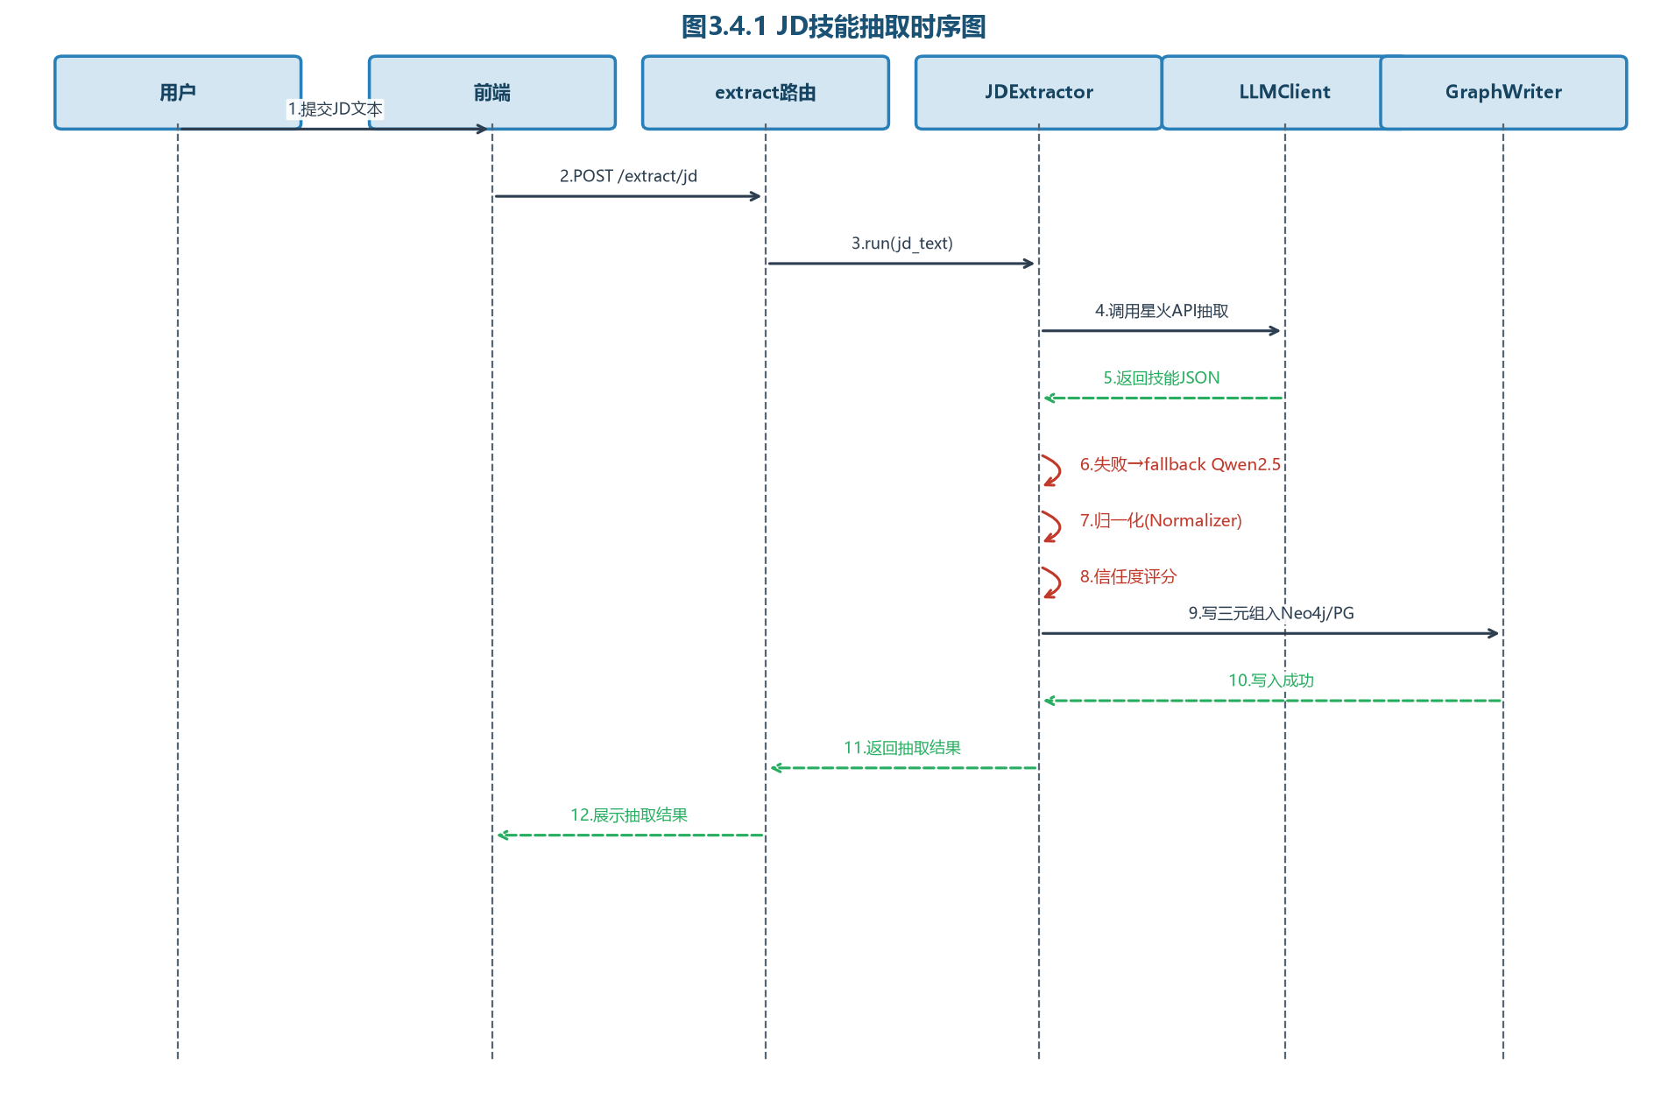
图3.4.1 JD技能抽取时序图
2. 人岗匹配诊断
用户上传简历，请求至resume路由，调用简历解析Pipeline提取个人技能，随后match路由调用DualRecaller双路召回、WeightedScorer加权评分、InflationCorrector通胀校正，最后由GapAnalyzer生成差距报告与学习路径。详情如图3.4.2所示。

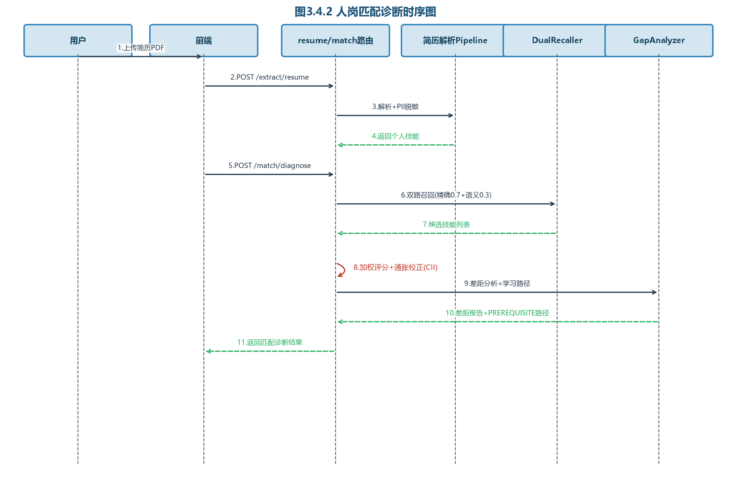
图3.4.2 人岗匹配诊断时序图

3.5界面原型设计
1．全景图谱页（首页）
（设计应为用工具画出的原型图。全景图谱页以力导向图展示岗位-技能全景，顶部视图切换栏，左侧筛选面板，右侧节点详情抽屉，节点按7类着色。）
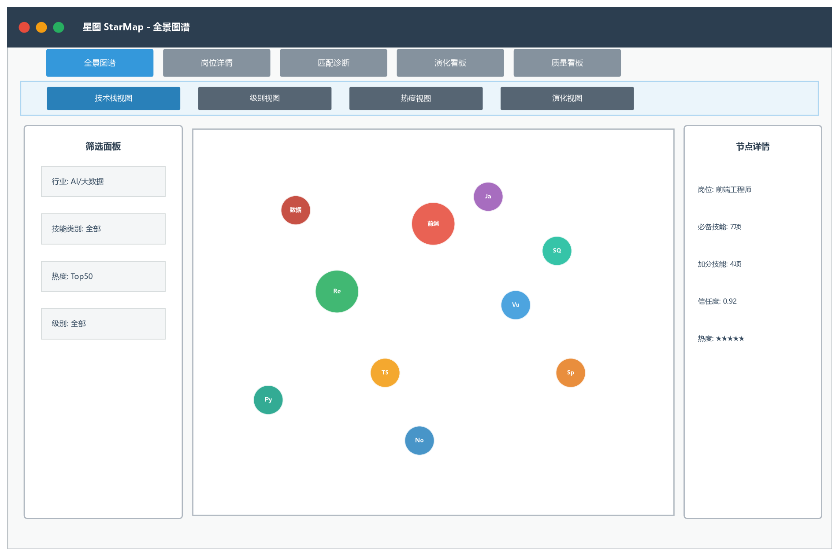
图3.5.1 全景图谱页界面原型
2．匹配诊断页
（左侧简历上传区，中部技能雷达对比图，右侧差距报告与匹配分数，底部学习路径时间线。）
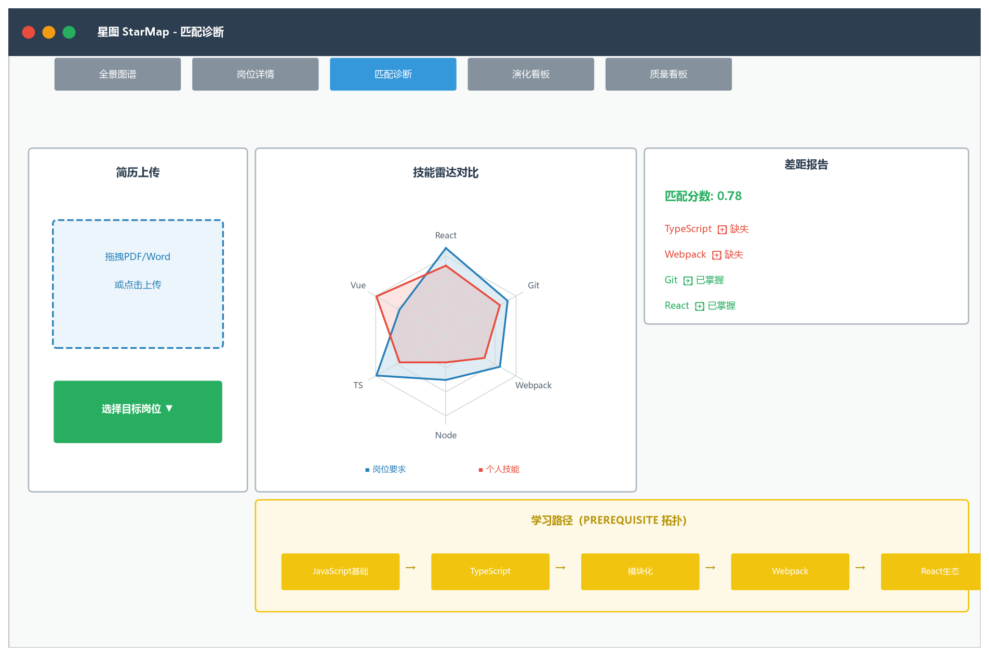
图3.5.2 匹配诊断页界面原型

第4章 测试用例及测试报告
为保证系统按里程碑稳定推进，在CI流水线与QA评估（流D）双重保障下，对系统已实现的功能是否达到任务目标、业务流程是否正确、抽取准确率是否达标进行了测试。QA评估全程独立并行，是项目最高优先级（准确率占赛题60%分值）。
4.1 单元测试计划
表4.1 单元测试计划表
单元测试范围 | 后端各功能模块（抽取/归一化/信任度/匹配/图谱服务/API）+前端组件
单元测试方法 | pytest（后端）+Vitest（前端），含覆盖率门禁60%
单元测试环境 | Python3.12+Poetry2.4，Node18+Vite，Docker（FastAPI/Neo4j/PG/Redis/Chroma）
将产生的文档 | 单元测试用例、覆盖率报告、lint/typecheck报告
单元测试任务 / 优先级 | 要测试的功能 | 预期结果 | 进度日期 | 实际日期 | 负责人
JD抽取（高） | 从JD文本抽取岗位名/技能/经验/学历 | 字段完整、Pydantic校验通过 | W3 | W3 | R3
技能归一化（高） | 别名映射+BGE向量匹配(阈值0.85) | 归一化后技能一致 | W3 | W3 | R3
信任度评分（高） | 四因子信任度计算 | 0-1区间、单调合理 | W4 | W4 | R4
幻觉防控（高） | 白名单+多源验证+置信度 | 幻觉评分≤阈值 | W4 | W4 | R4
匹配引擎（高） | 双路召回+加权+通胀校正 | match_score合理 | W9 | — | R4
API契约一致性（高） | 路由路径与openapi.yaml对齐 | CI契约校验全绿 | W2 | W2 | R2
前端组件（中） | 图谱页/匹配页渲染与交互 | typecheck/build通过 | W3 | W3 | R5/R6

4.2 集成测试计划
表4.2 集成测试计划表
集成测试范围 | 全栈端到端业务流程（数据采集→抽取→图谱→API→前端展示）
集成测试方法 | Docker Compose全栈冒烟（CI每日定时+手动触发）+E2E脚本（E2E-1~4）
集成测试环境 | docker-compose.dev.yml（8服务：FastAPI/Vite/Neo4j/PG/Redis/Chroma/Ollama/Celery）
将产生的文档 | 集成测试用例、冒烟测试报告、准确率评估报告
集成测试任务 / 优先级 | 要测试的功能 | 预期结果 | 进度日期 | 实际日期 | 负责人
数据采集模块（中） | JD爬虫采集+清洗+SimHash去重 | 去重率达标、入库≥300条 | W2 | W2 | R1
抽取-归一化-入图链路（高） | JD→抽取→归一化→Neo4j三元组 | 图谱节点边正确构建 | W4 | 进行中 | R3/R2
API-前端联调（高） | 图谱页/匹配页对接真实API | 接口返回与mock一致 | W6 | — | R2/R5/R6
评估管道（高） | Golden Set评分脚本跑通 | F1/P/R计算正确 | W4 | W4 | R7
Docker全栈冒烟（高） | docker-compose up全服务启动 | CI冒烟任务全绿 | W1 | W1 | R0/R2
每日集成（高） | 远程服务器每日拉main跑冒烟 | 当天问题当天修 | W1 | 持续 | R0

4.3 单元测试报告 （一个模 块一张表）
表4.3 信息抽取模块单元测试报告
模块名称 | 信息抽取模块（app.core.extraction）相关接口
代码审核人员 | R3算法抽取岗 / R0技术负责人
单元测试工作量（天） | 6天
模块名/函数名 |  | 输入数据 |  | 期望结果 | 实际结果 | 备注
 |  | 数据类型 | 值
extract_from_jd(jd_text) |  | 正常输入 | 含React/TypeScript等7项必备技能的JD | 抽取7项必备技能、岗位名匹配 | 符合预期 | F1=0.87
extract_from_jd(jd_text) |  | 异常输入 | 空字符串 | 提示JD内容为空(422) | 符合预期 | —
extract_from_jd(jd_text) |  | 异常输入 | 纯噪声文本 | 信任度低、幻觉评分高 | 符合预期 | 触发fallback
normalize(skill) |  | 正常输入 | 别名：Python3 | 归一化为Python | 符合预期 | 别名映射
normalize(skill) |  | 正常输入 | 别名：ML | 归一化为机器学习 | 符合预期 | 别名映射
normalize(skill) |  | 异常输入 | 新技能：Rust | BGE向量<0.85标记[NEW] | 符合预期 | 待人工确认
LLMClient.call() |  | 正常输入 | 讯飞星火正常响应 | 返回结构化技能JSON | 符合预期 | —
LLMClient.call() |  | 异常输入 | 讯飞星火超时 | fallback至Qwen2.5本地 | 符合预期 | 降本兜底
GraphWriter.write(triples) |  | 正常输入 | 三元组列表 | 成功写入Neo4j节点与关系 | 符合预期 | —
JDExtractionRecord.save() |  | 正常输入 | 抽取结果对象 | 成功写入PostgreSQL | 符合预期 | Alembic迁移
JDExtractor.run() |  | 正常输入 | 标准前端JD | 技能/经验/学历齐全 | 符合预期 | —
Normalizer.bge_match() |  | 正常输入 | 相似度0.88的技能 | 判定为同一技能 | 符合预期 | 阈值0.85
PromptManager.version() |  | 正常输入 | Prompt版本v1 | 返回当前版本配置 | 符合预期 | A/B测试
trust_score(record) |  | 正常输入 | 单源抽取结果 | 信任度评分0.0-1.0 | 符合预期 | 四因子

……（继续在此处追加本系统其他模块的单元测试报告）

4.4 集成测试报告
（为突出重点，放核心业务流程。下表为JD抽取准确率评估这一核心流程的集成测试结果，基于Golden Set v1.0的50条标注样本，由QA流D独立评分。）
表4.4 全系统集成测试报告
功能点 | 用例  编号 | 输入 | 预期结果 | 测试结果 | 失败原因
JD抽取准确率(baseline) | E2E-1 | Golden Set 50条 | Avg F1≥0.80(橙色门禁) | Avg F1=0.7580 | 待Prompt调优
JD抽取F1分布 | E2E-1 | 50条样本 | Excellent(≥0.90)占比提升 | Excellent4/Good31/Fair14/Poor1 | —
质量门禁判定 | E2E-1 | baseline F1=0.758 | 门禁状态判定 | 橙色(<0.80)触发R0介入 | 符合预警规则
LLM仿真评估(相似度0.03) | E2E-2 | system_llm_sim_0.03 | F1较baseline提升 | 已生成评估报告 | —
LLM仿真评估(相似度0.05) | E2E-2 | system_llm_sim_0.05 | F1较baseline提升 | 已生成评估报告 | —
契约一致性校验 | E2E-3 | 后端路由vs openapi.yaml | CI契约校验全绿 | 符合预期 | 已修复前缀/api/v1
Docker全栈冒烟 | E2E-4 | docker-compose up 8服务 | 全服务健康、/health返回ok | 符合预期 | CI每日触发
Neo4j连接 | E2E-4 | 内嵌凭证URI | 连接成功、健康检查通过 | 符合预期 | 已修复URI凭证
中期目标(M4预演) | E2E-1 | 50条Golden Set | F1≥0.85(黄色门禁) | 当前0.758，规划调优 | W8验收

第5章 系统安装及操作手册

5.1 系统安装
5.1.1 开发平台
开发语言：Python 3.12（后端）、TypeScript（前端）。
后端框架：FastAPI+Uvicorn+SQLAlchemy2.x(async)+Alembic+Celery；依赖管理Poetry2.4(poetry.lock锁定)。
前端框架：Vue3+Vite+Pinia；UI组件Element Plus；图谱AntV G6 5.x；图表ECharts。数据库：Neo4j5(图)、PostgreSQL16(关系)、Chroma(向量)、Redis7(缓存/队列)。大模型：讯飞星火API(云端)+Qwen2.5-7B(Ollama本地)。容器：Docker/Docker Compose。
5.1.2 使用技术架构
前后端分离的分布式分层架构：交互展示层(L7)、API网关层(L6)、业务服务层(L4-L5)、数据访问层(L3)、数据存储层(L2)、基础设施层(L1)。
业务服务层含抽取引擎、信任度模型、幻觉防控、图谱引擎、演化分析、匹配引擎六大核心模块。
5.1.3 硬件环境
开发机：Intel i5 2.5GHz以上/Apple M1及以上。
至少16G内存（运行Qwen2.5本地模型建议16G+）。
至少80G硬盘。部署/评审服务器：1.8G-2G内存轻量级服务器（已提供轻量集成部署脚本）。
5.1.4 软件环境
操作系统：Windows 10/11、macOS、Linux均可（Docker跨平台）。
运行时：Docker 24+、Docker Compose v2。
访问地址：前端http://localhost:5173；后端API文档http://localhost:8000/docs；Neo4j浏览器http://localhost:7474(neo4j/starmap123456)。
浏览器：Chrome/Edge最新版（推荐）。
5.1.5 系统部署、维护要求
一键部署（规范3：开发也用Docker）：git clone仓库→cp .env.example .env（填入XUNFEI_API_KEY等）→docker-compose -f docker-compose.dev.yml up（启动全部8服务）。维护要求：main分支始终可运行；数据模型变更走Alembic迁移；接口变更先改starmap-contracts并签字；远程服务器每日拉main跑冒烟。
5.2操作手册
5.2.1 全景图谱浏览
说明：Web端首页即为全景图谱页。打开 http://localhost:5173 后，系统通过GET /graph/panorama加载图谱数据，前端AntV G6以力导向图渲染岗位-技能关系网络。顶部可切换4种视图（技术栈/级别/热度/演化），左侧筛选面板可按行业、技能类别过滤，点击节点高亮其一跳关系，双击节点多跳展开，右侧抽屉展示节点详情。


图5.2.1 全景图谱页操作界面
功能详述：
1、视图切换：顶部标签切换4种视图，节点着色与布局随视图变化。
2、节点交互：单击高亮关系、双击展开多跳、滚轮缩放、拖拽平移；右侧抽屉展示节点完整画像与演化趋势。
5.2.2 简历上传与人岗匹配诊断
说明：进入匹配诊断页，左侧拖拽上传简历（PDF/Word），系统经PII脱敏后解析个人技能；选择目标岗位后，POST /match/diagnose执行双路召回（精确+语义）、必备/加分加权评分、通胀校正，中部展示技能雷达对比图，右侧展示匹配分数（≥0.6判定匹配）与差距报告，底部生成基于PREREQUISITE拓扑的个性化学习路径。


图5.2.2 匹配诊断页操作界面
功能详述：
1、简历上传：支持PDF/Word，上传即触发解析与PII脱敏。
2、匹配诊断：展示match_score、必备/加分命中、差距列表与改进建议；3、学习路径：按依赖关系排序输出学习序列。
3、智能提示：当图表里有多个数据时，系统会将数据进行对比，判断图表中所有维度的数据和全校平均数据对比，然后在右上角弹框给出相应的决策。

结束语
本小组在“分布式Web开发实训（第四学期）”中，针对科大讯飞赛题《多源异构数据驱动岗位和能力图谱构建与动态演化分析研究》，完成了“星图 StarMap——人才能力星云导航系统”的设计与开发。项目以“契约优先、主干开发、每日集成”三条铁律组织9人异步协作，采用前后端分离的分布式架构（FastAPI+Vue3+Neo4j+PostgreSQL+Chroma），结合讯飞星火API与Qwen2.5本地模型，实现了从多源JD采集、信息抽取、技能归一化、信任度评分与幻觉防控，到图谱构建、动态演化分析、全景可视化与人岗匹配诊断的全流程闭环。目前已完成阶段0（环境与仓库搭建）、阶段1（接口契约v1签字、数据模型、本体种子）、阶段2（抽取Pipeline、Golden Set v1.0、评分脚本），CI流水线稳定全绿，baseline评估（Avg F1=0.7580）已跑通并按规范触发预警与调优迭代。后续将按15周路线图推进，重点完成图谱服务与联调（M3）、演化模块与中期准确率≥85%（M4）、匹配引擎达标≥88%（M5）、三项准确率冲刺≥90%（M7）及最终部署验证（M8），并通过双盲标注（Kappa≥0.7）、LLM-as-judge自评估、通胀指数CII与因果推理轻量版等创新点，确保系统的可验证性、真实性与可迁移性。

